|  |  |  |  |  |  |
| --- | --- | --- | --- | --- | --- |
| *voenmeh* | МИНОБРНАУКИ РОССИИ  Федеральное государственное бюджетное образовательное учреждение  высшего образования  **«Балтийский государственный технический университет «ВОЕНМЕХ» им. Д.Ф. Устинова»**  **(БГТУ «ВОЕНМЕХ» им. Д.Ф. Устинова»)** | | | | |
|  | | | | |
| Факультет | |  | О |  | Естественнонаучный |
|  | |  | шифр |  | наименование |
| Кафедра | |  | О7 |  | Информационные системы и программная инженерия |
|  | |  | шифр |  | наименование |
| Дисциплина | |  | Операционные системы | | |

|  |
| --- |
| ПРАКТИЧЕСКАЯ РАБОТА №6 |
| ПРОГРАММИРОВАНИЕ НА ЯЗЫКЕ BASH |
| Вариант №20 |

|  |  |  |  |  |  |
| --- | --- | --- | --- | --- | --- |
| Выполнил студент группы | | | |  | О722Б |
| Смыгалов Д.Д | | | | | |
| Фамилия И.О. | | | | | |
| **ПРЕПОДАВАТЕЛЬ** | | | | | |
| Шимкун В.В. | |  |  | | |
| Фамилия И.О. Подпись | | | | | |
| « 09 » | октября | | |  | 2024 г. |

1. Сравнить содержимое двух каталогов, имена которых заданы с клавиатуры, и вывести отчет о файлах: отсутствующих в одном из каталогов, имеющихся в обоих каталогов (для таких вывести результат сравнения их по дате/времени последнего изменения и размере).

Код программы compare_dirs.sh:

#!/bin/bash

if [ "$#" -ne 2 ]; then

echo "Usage: $0 dir1 dir2"

echo "Compare two directories."

exit 1

fi

if [ "$1" == "--help" ]; then

echo "Usage: $0 dir1 dir2"

echo "Compare files in two directories."

echo "Arguments:"

echo " dir1: First directory to compare."

echo " dir2: Second directory to compare."

exit 0

fi

dir1=$1

dir2=$2

if [ ! -d "$dir1" ]; then

echo "Directory $dir1 does not exist."

exit 1

fi

if [ ! -d "$dir2" ]; then

echo "Directory $dir2 does not exist."

exit 1

fi

echo "Files only in $dir1:"

comm -23 <(ls "$dir1" | sort) <(ls "$dir2" | sort)

echo "Files only in $dir2:"

comm -13 <(ls "$dir1" | sort) <(ls "$dir2" | sort)

echo "Files in both directories with differences:"

for file in $(comm -12 <(ls "$dir1" | sort) <(ls "$dir2" | sort)); do

file1="$dir1/$file"

file2="$dir2/$file"

size1=$(stat -c %s "$file1")

size2=$(stat -c %s "$file2")

modtime1=$(stat -c %Y "$file1")

modtime2=$(stat -c %Y "$file2")

if [ "$size1" -ne "$size2" ] || [ "$modtime1" -ne "$modtime2" ]; then

echo "$file differs:"

echo " Size in $dir1: $size1, Size in $dir2: $size2"

echo " Last modified in $dir1: $(stat -c %y "$file1")"

echo " Last modified in $dir2: $(stat -c %y "$file2")"

fi

done

1. Выполнение:

2.1 Вывод программы с флагом -h:

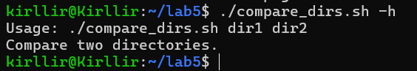

Рисунок 1

2.2 Вывод программы при сравнении двух директорий:

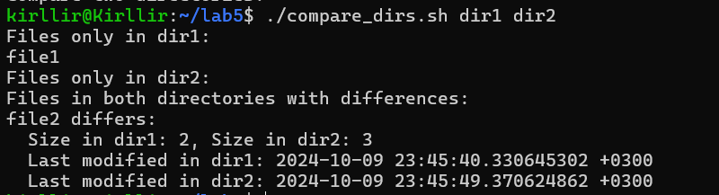  
Рисунок 2